Київський національний університет імені Тараса Шевченка
Факультет комп’ютерних наук та кібернетики

Алгоритми та складність

Завдання № 3

Звіт

Виконав:

студент групи К-29
Грищенко Юрій Анатолійович

Київ-2020
Умова задачі
Реалізуйте розширюване дерево (splay tree).

Предметна область: відділ кадрів (варіант 3). Обєкти: відділення фірми, працівники. Маємо множину відділень, у кожному відділенні зберігається множина працівників.

Опис алгоритмів
Припустимо, що нам необхідно мати відсортований список працівників фірми, в алфавітному порядку. Додавання, видалення, та пошук елементів для такого списку повинно бути швидким. У такому випадку можна використати splay tree (розширюване дерево).

Splay tree - двійкове дерево пошуку з підтримкою збалансованості.
- Не потребує додаткових полів у вузлі, отже ефективно використовуює пам’ять.
- Явні функції балансування відсутні.
- При кожному звертанні до дерева виконується «операція розширення» (splay operation). В результаті вузли, до яких звертаються частіше, зберігаються ближче до кореня, а до яких рідше – ближче до листків.
- Завдяки цьому всі операції потребують часу в середньому О(lg n).

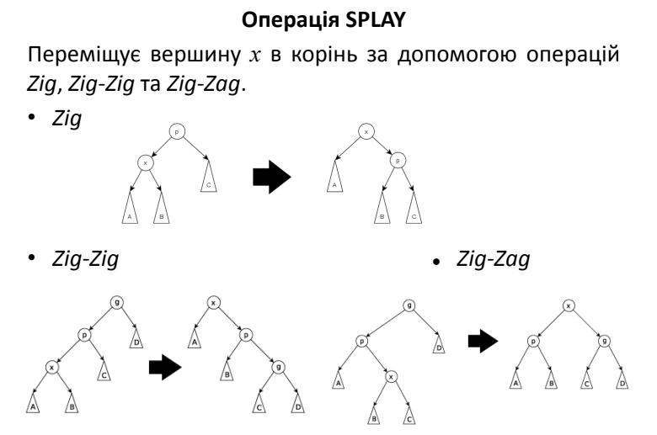
Основні операції:
- Merge (об'єднання двох дерев). Для злиття дерев T1 і T2, в яких всі ключі T1 менше ключів в T2, робимо Splay для максимального елементу T1, тоді біля кореня T1 не буде правого дочірнього елемента. Після цього робимо T2 правим дочірнім елементом T1.
- Split (розділення дерева на дві частини). Для розділення дерева знаходиться найменший елемент, більший або рівний x і для нього робиться Splay. Після цього відрізаємо ліве піддерево у якості другого дерева.
- Search (пошук елемента). Спочатку звичайний пошук. При знаходженні елементу запускаємо Splay для нього.
- Insert (додавання елемента). Запускаємо Split від елементу, що додається, і підвішуємо дерева, що вийшли, за нього.
- Delete (видалення елемента). Знаходимо елемент в дереві, робимо Splay для нього, робимо поточним деревом Merge його дітей.

Модулі програми:

У своїй програмі я розбив модулі на дві категорії: ті, що стосуються саме предметної області (HumanResources.*) і ті, що стосуються дерева порядкової статистики (SplayTree.hpp)

SplayTree<T> реалізовано як template-клас, тобто він може зберігати обєкти будь-якого класу. Єдина умова: для класу Т мають бути реалізовані оператори порівняння (>. ≥, <. ≤), за допомогою яких будуть сортуватися елементи.

Основні операції над деревом:
- Додавання елемента (void SplayTree<T>::insert(T value))
  - value стає коренем дерева.
- Пошук елемента (bool SplayTree<T>::contains(const T& value))
  - Якщо функція знаходить потрібний вузол, повертає true, інакше — false. Знайдений елемент стає коренем дерева.
- Видалення елемента (bool SplayTree<T>::remove(const T& value))
  - Якщо функція знаходить потрібний вузол, видаляє його і повертає true, інакше — false.
- Розділення дерева (SplayTree<T> SplayTree<T>::split(const T& value))
  - Розділення відносно value. Повертає нове дерево, в якому всі елементи менші за value. У поточному дереві залишаються тільки елементи більші або рівні за value.
- Об’єднання дерев (void SplayTree<T>::mergeGreater(SplayTree<T>& tree))
  - Додає до поточного дерева всі елементи tree. Кожен із них повинен бути більшим за всі елементи поточного дерева. tree стає пустим.

Інтерфейс користувача, тестові приклади:
У програмі є інтерактивний режим, який дозволяє користувачеві додавати, видаляти, шукати елементи, а також бачити структуру дерева. Після операцій додавання та видалення всі елементи дерева виводяться в алфавітному порядку. Також є допоміжна команда help.

Available commands: add, remove, find-by-name, help, print, exit
> add
Enter employee name: Yurii
{ { Name: Yurii } }
> add
Enter employee name: Bob
{ { Name: Bob }, { Name: Yurii } }
> add
Enter employee name: Carl
{ { Name: Bob }, { Name: Carl }, { Name: Yurii } }
> print
{ Name: Carl }
Left:
{ Name: Bob }
Right:
{ Name: Yurii }
> add
Enter employee name: Alice
{ { Name: Alice }, { Name: Bob }, { Name: Carl }, { Name: Yurii } }
> print
{ Name: Alice }
Right:
{ Name: Bob }
Right:
{ Name: Carl }
Right:
{ Name: Yurii }
> find-by-name
Enter employee name: Carl
Tree contains Carl? true
> print
{ Name: Carl }
Left:
{ Name: Bob }
Left:
{ Name: Alice }
Right:
{ Name: Yurii }
> remove
Enter employee name: Bob
{ { Name: Alice }, { Name: Carl }, { Name: Yurii } }
> print
{ Name: Alice }
Right:
{ Name: Carl }
Right:
{ Name: Yurii }
> find-by-name
Enter employee name: Yurii
Tree contains Yurii? true
> print
{ Name: Yurii }
Left:
{ Name: Carl }
Left:
{ Name: Alice }
> exit

Список використаних джерел:
- Лекція 3 з курсу “Алгоритми та складність” Шкільняк О.С.

